ИНФОРМАЦИОННОЕ СООБЩЕНИЕ О НЕОБХОДИМОСТИ ДОБРОВОЛЬНОГО ДЕМОНТАЖА ВЫЯВЛЕННОГО САМОВОЛЬНО УСТАНОВЛЕННОГО ОБЪЕКТА ДВИЖИМОГО ИМУЩЕСТВА

"03" сентября 2025 года г. Ульяновск

Выдано: Управлением административно-технического контроля администрации города Ульяновска, г. Ульяновск, ул. Спасская, д. 4, тел: 8 (8422) 583604_____________________
Собственник: Неизвестен________________________________________________________
(данные лица, самовольно установившего нестационарный объект: Ф.И.О. - для гражданина; наименование, адрес - для юридического лица)
в отношении самовольно установленного объекта движимого имущества со следующими
характеристиками: металлический гараж (условно 1)________________________________
расположенное по адресу: г. Ульяновск, ул. Фруктовая, вблизи дома № 5_______________

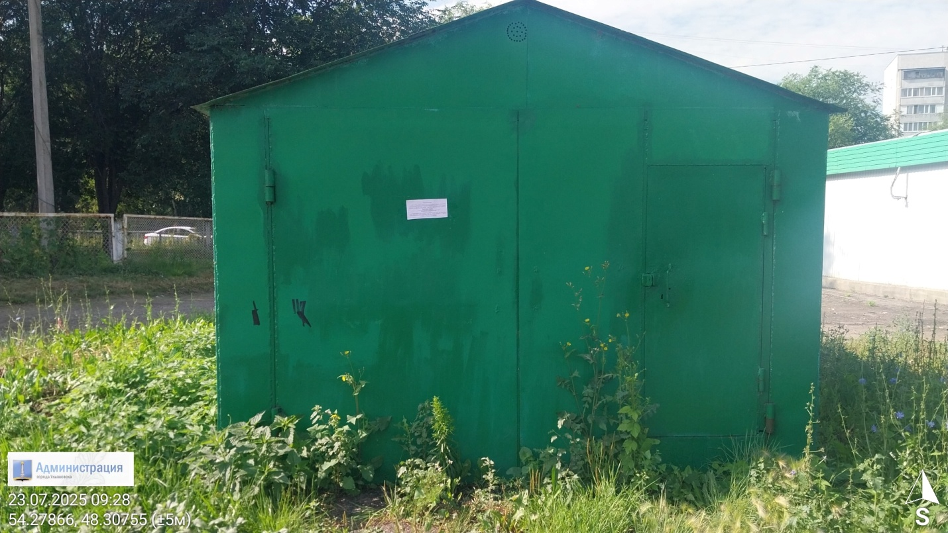

В течение 5 (пяти) рабочих дней опубликования информационного сообщения в газете «Ульяновск сегодня» необходимо за счёт собственных сил и средств демонтировать самовольно установленный объект движимого имущества и восстановить благоустройство территории на которой был установлен объект в соответствии с требованиями Правил благоустройства территорий поселений (городских округов) Ульяновской области.
В случае непринятия мер в указанный срок, в соответствии с законодательством объект будет демонтирован и вывезен в принудительном порядке. Информационное сообщение будет размещено на сайте администрации города Ульяновска и в газете «Ульяновск сегодня»

ИНФОРМАЦИОННОЕ СООБЩЕНИЕ О НЕОБХОДИМОСТИ ДОБРОВОЛЬНОГО ДЕМОНТАЖА ВЫЯВЛЕННОГО САМОВОЛЬНО УСТАНОВЛЕННОГО ОБЪЕКТА ДВИЖИМОГО ИМУЩЕСТВА

"03" сентября 2025 года г. Ульяновск

Выдано: Управлением административно-технического контроля администрации города Ульяновска, г. Ульяновск, ул. Спасская, д. 4, тел: 8 (8422) 583604______________________
Собственник: Неизвестен_______________________________________________________
(данные лица, самовольно установившего нестационарный объект: Ф.И.О. - для гражданина; наименование, адрес - для юридического лица)
в отношении самовольно установленного объекта движимого имущества со следующими
характеристиками: металлический гараж (условно 2)________________________________
расположенное по адресу: г. Ульяновск, ул. Фруктовая, вблизи дома № 5_ _____________

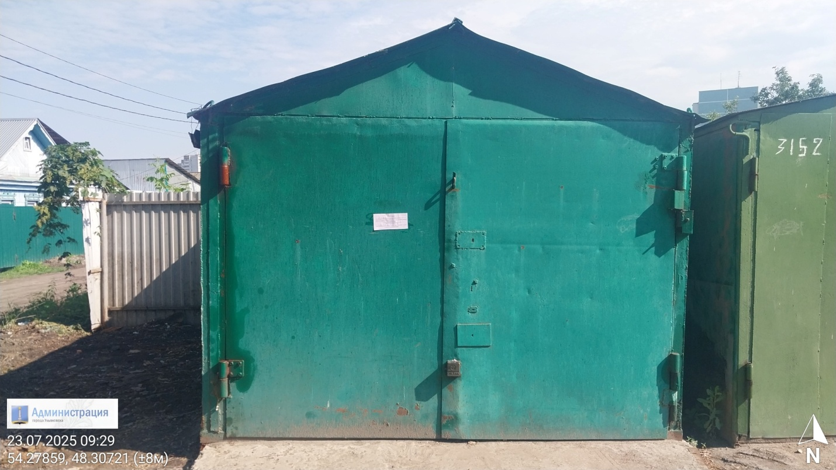

В течение 5 (пяти) рабочих дней опубликования информационного сообщения в газете «Ульяновск сегодня» необходимо за счёт собственных сил и средств демонтировать самовольно установленный объект движимого имущества и восстановить благоустройство территории на которой был установлен объект в соответствии с требованиями Правил благоустройства территорий поселений (городских округов) Ульяновской области.
В случае непринятия мер в указанный срок, в соответствии с законодательством объект будет демонтирован и вывезен в принудительном порядке. Информационное сообщение будет размещено на сайте администрации города Ульяновска и в газете «Ульяновск сегодня»

ИНФОРМАЦИОННОЕ СООБЩЕНИЕ О НЕОБХОДИМОСТИ ДОБРОВОЛЬНОГО ДЕМОНТАЖА ВЫЯВЛЕННОГО САМОВОЛЬНО УСТАНОВЛЕННОГО ОБЪЕКТА ДВИЖИМОГО ИМУЩЕСТВА

"03" сентября 2025 года г. Ульяновск

Выдано: Управлением административно-технического контроля администрации города Ульяновска, г. Ульяновск, ул. Спасская, д. 4, тел: 8 (8422) 583604______________________
Собственник: Неизвестен_______________________________________________________
(данные лица, самовольно установившего нестационарный объект: Ф.И.О. - для гражданина; наименование, адрес - для юридического лица)
в отношении самовольно установленного объекта движимого имущества со следующими
характеристиками: металлический гараж (условно 3) _______________________________
расположенное по адресу: г. Ульяновск, ул. Фруктовая, вблизи дома № 5_______________

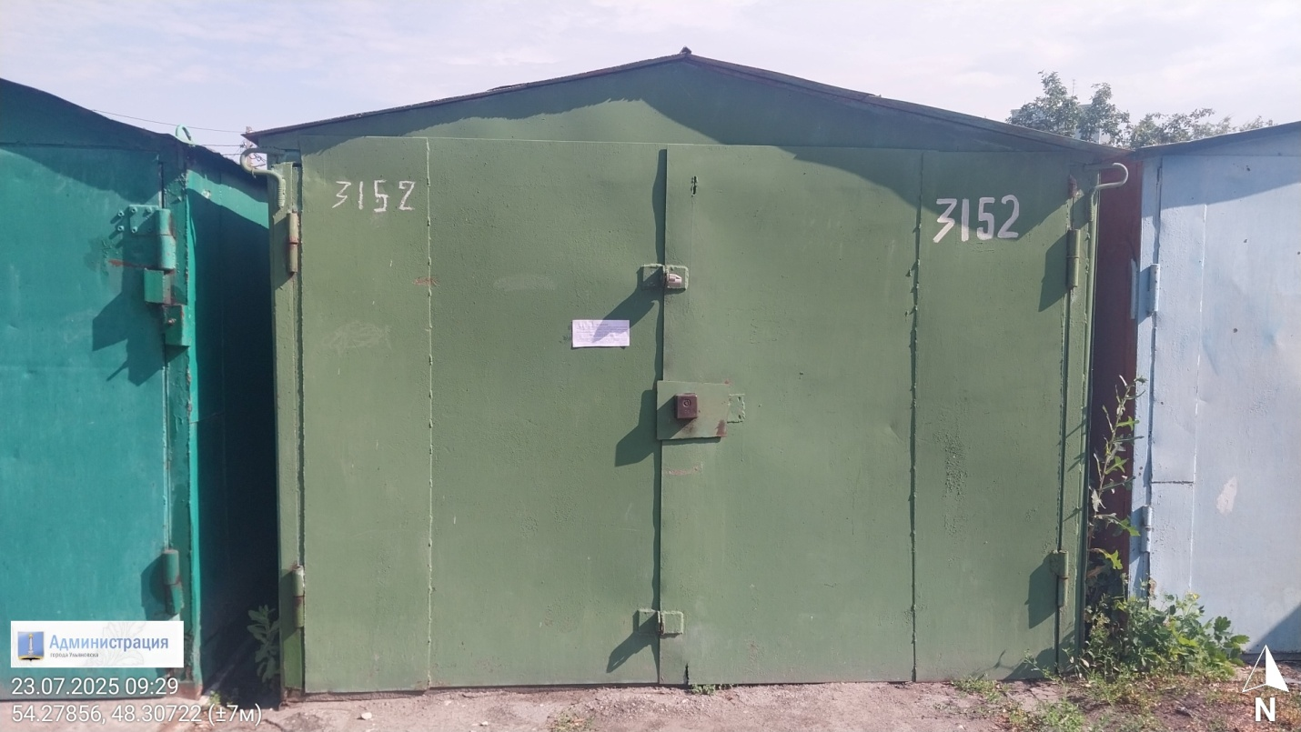

В течение 5 (пяти) рабочих дней опубликования информационного сообщения в газете «Ульяновск сегодня» необходимо за счёт собственных сил и средств демонтировать самовольно установленный объект движимого имущества и восстановить благоустройство территории на которой был установлен объект в соответствии с требованиями Правил благоустройства территорий поселений (городских округов) Ульяновской области.
В случае непринятия мер в указанный срок, в соответствии с законодательством объект будет демонтирован и вывезен в принудительном порядке. Информационное сообщение будет размещено на сайте администрации города Ульяновска и в газете «Ульяновск сегодня»

ИНФОРМАЦИОННОЕ СООБЩЕНИЕ О НЕОБХОДИМОСТИ ДОБРОВОЛЬНОГО ДЕМОНТАЖА ВЫЯВЛЕННОГО САМОВОЛЬНО УСТАНОВЛЕННОГО ОБЪЕКТА ДВИЖИМОГО ИМУЩЕСТВА

"03" сентября 2025 года г. Ульяновск

Выдано: Управлением административно-технического контроля администрации города Ульяновска, г. Ульяновск, ул. Спасская, д. 4, тел: 8 (8422) 583604______________________
Собственник: Неизвестен_______________________________________________________
(данные лица, самовольно установившего нестационарный объект: Ф.И.О. - для гражданина; наименование, адрес - для юридического лица)
в отношении самовольно установленного объекта движимого имущества со следующими
характеристиками: металлический гараж (условно 4)________________________________
расположенное по адресу: г. Ульяновск, ул. Фруктовая, вблизи дома № 5 ____

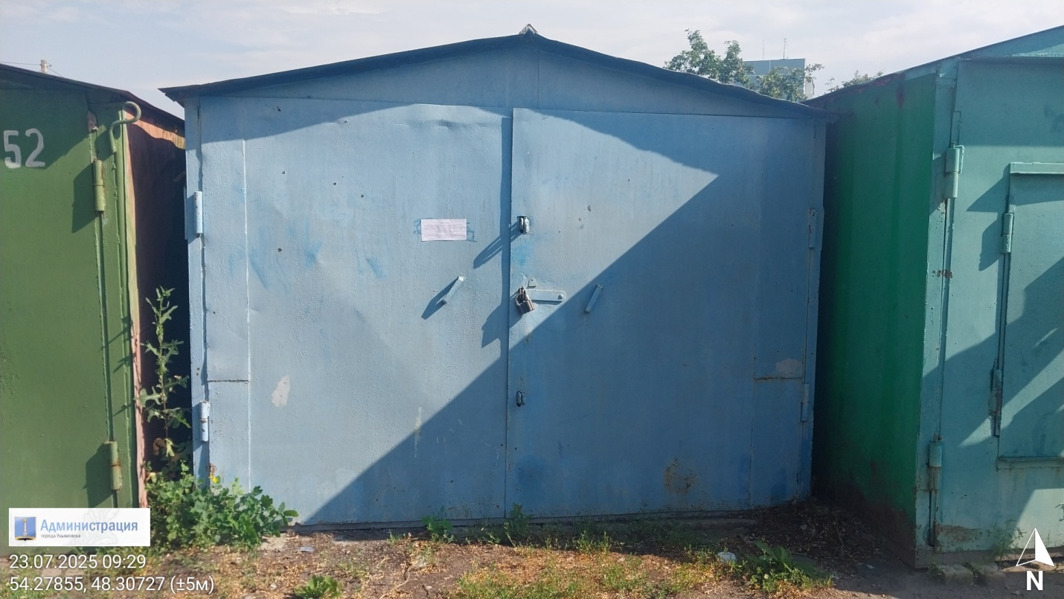

В течение 5 (пяти) рабочих дней опубликования информационного сообщения в газете «Ульяновск сегодня» необходимо за счёт собственных сил и средств демонтировать самовольно установленный объект движимого имущества и восстановить благоустройство территории на которой был установлен объект в соответствии с требованиями Правил благоустройства территорий поселений (городских округов) Ульяновской области.
В случае непринятия мер в указанный срок, в соответствии с законодательством объект будет демонтирован и вывезен в принудительном порядке. Информационное сообщение будет размещено на сайте администрации города Ульяновска и в газете «Ульяновск сегодня»

ИНФОРМАЦИОННОЕ СООБЩЕНИЕ О НЕОБХОДИМОСТИ ДОБРОВОЛЬНОГО ДЕМОНТАЖА ВЫЯВЛЕННОГО САМОВОЛЬНО УСТАНОВЛЕННОГО ОБЪЕКТА ДВИЖИМОГО ИМУЩЕСТВА

"03" сентября 2025 года г. Ульяновск

Выдано: Управлением административно-технического контроля администрации города Ульяновска, г. Ульяновск, ул. Спасская, д. 4, тел: 8 (8422) 583604______________________
Собственник: Неизвестен_______________________________________________________
(данные лица, самовольно установившего нестационарный объект: Ф.И.О. - для гражданина; наименование, адрес - для юридического лица)
в отношении самовольно установленного объекта движимого имущества со следующими
характеристиками: металлический гараж (условно 5)________________________________
расположенное по адресу: г. Ульяновск, ул. Фруктовая, вблизи дома № 5 ______________

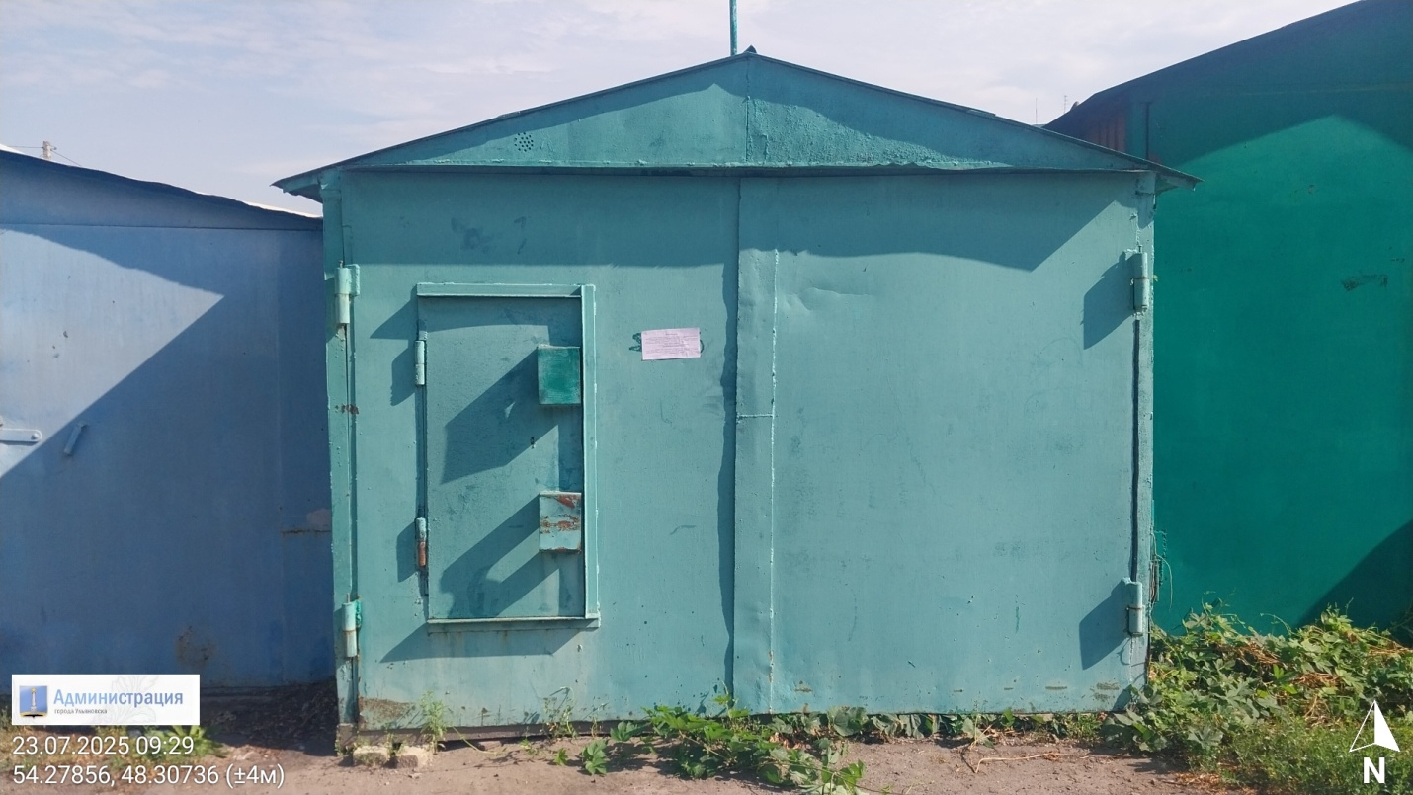

В течение 5 (пяти) рабочих дней опубликования информационного сообщения в газете «Ульяновск сегодня» необходимо за счёт собственных сил и средств демонтировать самовольно установленный объект движимого имущества и восстановить благоустройство территории на которой был установлен объект в соответствии с требованиями Правил благоустройства территорий поселений (городских округов) Ульяновской области.
В случае непринятия мер в указанный срок, в соответствии с законодательством объект будет демонтирован и вывезен в принудительном порядке. Информационное сообщение будет размещено на сайте администрации города Ульяновска и в газете «Ульяновск сегодня»

ИНФОРМАЦИОННОЕ СООБЩЕНИЕ О НЕОБХОДИМОСТИ ДОБРОВОЛЬНОГО ДЕМОНТАЖА ВЫЯВЛЕННОГО САМОВОЛЬНО УСТАНОВЛЕННОГО ОБЪЕКТА ДВИЖИМОГО ИМУЩЕСТВА

"03" сентября 2025 года г. Ульяновск

Выдано: Управлением административно-технического контроля администрации города Ульяновска, г. Ульяновск, ул. Спасская, д. 4, тел: 8 (8422) 583604______________________
Собственник: Неизвестен_______________________________________________________
(данные лица, самовольно установившего нестационарный объект: Ф.И.О. - для гражданина; наименование, адрес - для юридического лица)
в отношении самовольно установленного объекта движимого имущества со следующими
характеристиками: металлический гараж (условно 6)________________________________
расположенное по адресу: г. Ульяновск, ул. Фруктовая, вблизи дома № 5 ______________

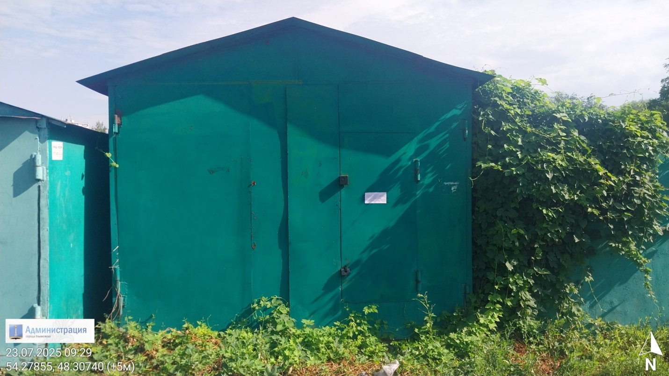

В течение 5 (пяти) рабочих дней опубликования информационного сообщения в газете «Ульяновск сегодня» необходимо за счёт собственных сил и средств демонтировать самовольно установленный объект движимого имущества и восстановить благоустройство территории на которой был установлен объект в соответствии с требованиями Правил благоустройства территорий поселений (городских округов) Ульяновской области.
В случае непринятия мер в указанный срок, в соответствии с законодательством объект будет демонтирован и вывезен в принудительном порядке. Информационное сообщение будет размещено на сайте администрации города Ульяновска и в газете «Ульяновск сегодня»

ИНФОРМАЦИОННОЕ СООБЩЕНИЕ О НЕОБХОДИМОСТИ ДОБРОВОЛЬНОГО ДЕМОНТАЖА ВЫЯВЛЕННОГО САМОВОЛЬНО УСТАНОВЛЕННОГО ОБЪЕКТА ДВИЖИМОГО ИМУЩЕСТВА

"03" сентября 2025 года г. Ульяновск

Выдано: Управлением административно-технического контроля администрации города Ульяновска, г. Ульяновск, ул. Спасская, д. 4, тел: 8 (8422) 583604______________________
Собственник: Неизвестен_______________________________________________________
(данные лица, самовольно установившего нестационарный объект: Ф.И.О. - для гражданина; наименование, адрес - для юридического лица)
в отношении самовольно установленного объекта движимого имущества со следующими
характеристиками: металлический гараж (условно 7)________________________________
расположенное по адресу: г. Ульяновск, ул. Фруктовая, вблизи дома № 5 ______________

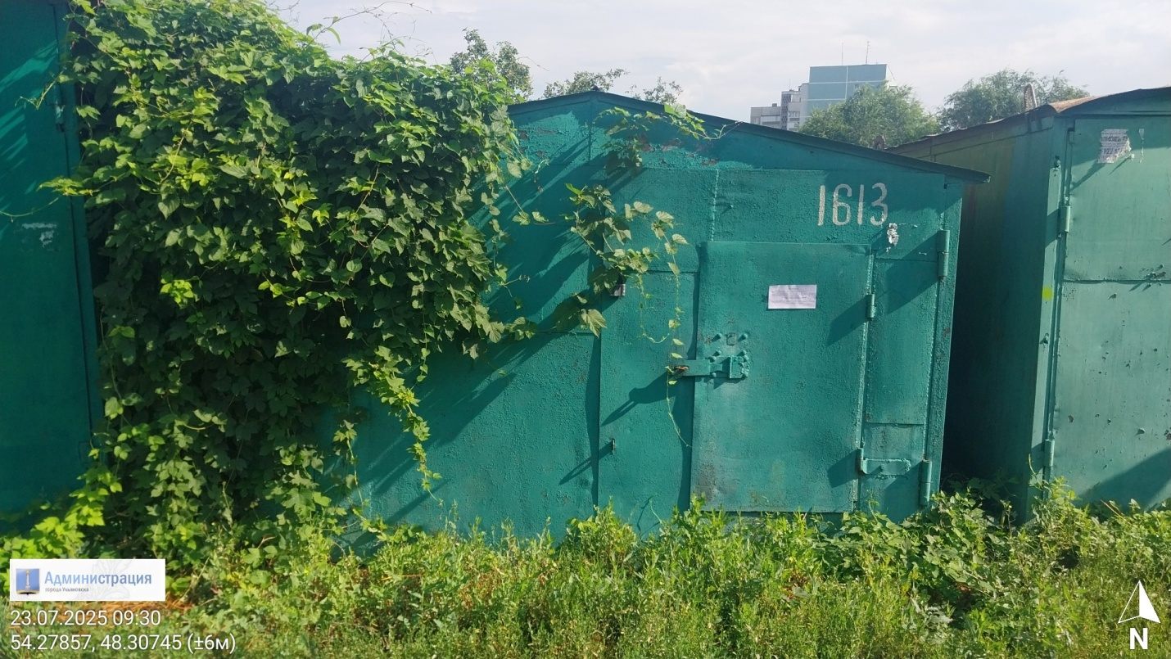

В течение 5 (пяти) рабочих дней опубликования информационного сообщения в газете «Ульяновск сегодня» необходимо за счёт собственных сил и средств демонтировать самовольно установленный объект движимого имущества и восстановить благоустройство территории на которой был установлен объект в соответствии с требованиями Правил благоустройства территорий поселений (городских округов) Ульяновской области.
В случае непринятия мер в указанный срок, в соответствии с законодательством объект будет демонтирован и вывезен в принудительном порядке. Информационное сообщение будет размещено на сайте администрации города Ульяновска и в газете «Ульяновск сегодня»

ИНФОРМАЦИОННОЕ СООБЩЕНИЕ О НЕОБХОДИМОСТИ ДОБРОВОЛЬНОГО ДЕМОНТАЖА ВЫЯВЛЕННОГО САМОВОЛЬНО УСТАНОВЛЕННОГО ОБЪЕКТА ДВИЖИМОГО ИМУЩЕСТВА

"03" сентября 2025 года г. Ульяновск

Выдано: Управлением административно-технического контроля администрации города Ульяновска, г. Ульяновск, ул. Спасская, д. 4, тел: 8 (8422) 583604______________________
Собственник: Неизвестен_______________________________________________________
(данные лица, самовольно установившего нестационарный объект: Ф.И.О. - для гражданина; наименование, адрес - для юридического лица)
в отношении самовольно установленного объекта движимого имущества со следующими
характеристиками: металлический гараж (условно 8)________________________________
расположенное по адресу: г. Ульяновск, ул. Фруктовая, вблизи дома № 5 ______________

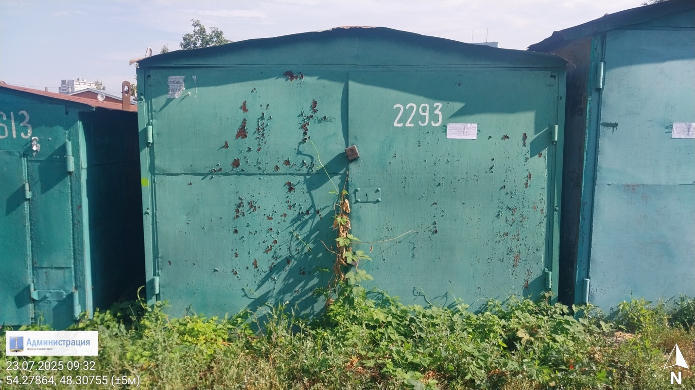

В течение 5 (пяти) рабочих дней опубликования информационного сообщения в газете «Ульяновск сегодня» необходимо за счёт собственных сил и средств демонтировать самовольно установленный объект движимого имущества и восстановить благоустройство территории на которой был установлен объект в соответствии с требованиями Правил благоустройства территорий поселений (городских округов) Ульяновской области.
В случае непринятия мер в указанный срок, в соответствии с законодательством объект будет демонтирован и вывезен в принудительном порядке. Информационное сообщение будет размещено на сайте администрации города Ульяновска и в газете «Ульяновск сегодня»

ИНФОРМАЦИОННОЕ СООБЩЕНИЕ О НЕОБХОДИМОСТИ ДОБРОВОЛЬНОГО ДЕМОНТАЖА ВЫЯВЛЕННОГО САМОВОЛЬНО УСТАНОВЛЕННОГО ОБЪЕКТА ДВИЖИМОГО ИМУЩЕСТВА

"03" сентября 2025 года г. Ульяновск

Выдано: Управлением административно-технического контроля администрации города Ульяновска, г. Ульяновск, ул. Спасская, д. 4, тел: 8 (8422) 583604______________________
Собственник: Неизвестен_______________________________________________________
(данные лица, самовольно установившего нестационарный объект: Ф.И.О. - для гражданина; наименование, адрес - для юридического лица)
в отношении самовольно установленного объекта движимого имущества со следующими
характеристиками: металлический гараж (условно 9)________________________________
расположенное по адресу: г. Ульяновск, ул. Фруктовая, вблизи дома № 5 ______________

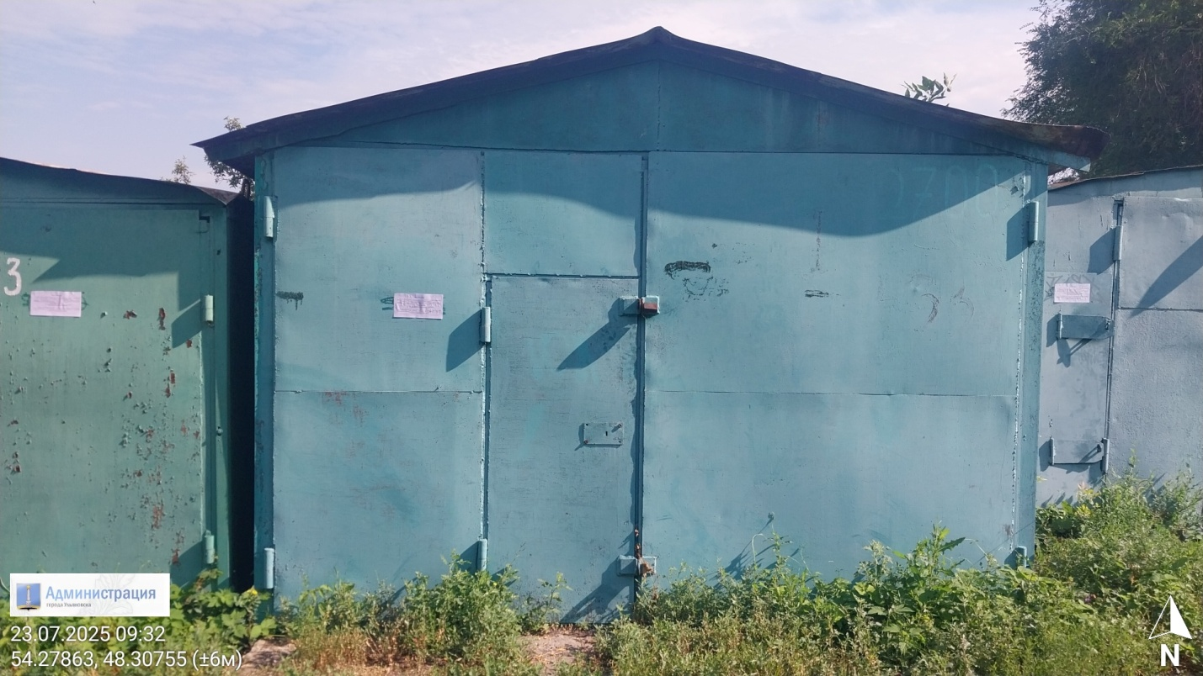

В течение 5 (пяти) рабочих дней опубликования информационного сообщения в газете «Ульяновск сегодня» необходимо за счёт собственных сил и средств демонтировать самовольно установленный объект движимого имущества и восстановить благоустройство территории на которой был установлен объект в соответствии с требованиями Правил благоустройства территорий поселений (городских округов) Ульяновской области.
В случае непринятия мер в указанный срок, в соответствии с законодательством объект будет демонтирован и вывезен в принудительном порядке. Информационное сообщение будет размещено на сайте администрации города Ульяновска и в газете «Ульяновск сегодня»

ИНФОРМАЦИОННОЕ СООБЩЕНИЕ О НЕОБХОДИМОСТИ ДОБРОВОЛЬНОГО ДЕМОНТАЖА ВЫЯВЛЕННОГО САМОВОЛЬНО УСТАНОВЛЕННОГО ОБЪЕКТА ДВИЖИМОГО ИМУЩЕСТВА

"03" сентября 2025 года г. Ульяновск

Выдано: Управлением административно-технического контроля администрации города Ульяновска, г. Ульяновск, ул. Спасская, д. 4, тел: 8 (8422) 583604______________________
Собственник: Неизвестен_______________________________________________________
(данные лица, самовольно установившего нестационарный объект: Ф.И.О. - для гражданина; наименование, адрес - для юридического лица)
в отношении самовольно установленного объекта движимого имущества со следующими
характеристиками: металлический гараж (условно 10)_______________________________
расположенное по адресу: г. Ульяновск, ул. Фруктовая, вблизи дома № 5 ______________

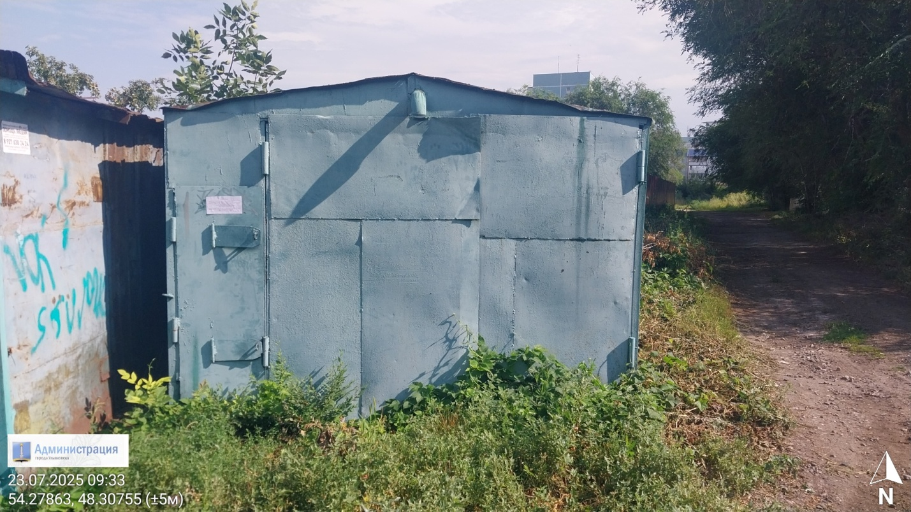

В течение 5 (пяти) рабочих дней опубликования информационного сообщения в газете «Ульяновск сегодня» необходимо за счёт собственных сил и средств демонтировать самовольно установленный объект движимого имущества и восстановить благоустройство территории на которой был установлен объект в соответствии с требованиями Правил благоустройства территорий поселений (городских округов) Ульяновской области.
В случае непринятия мер в указанный срок, в соответствии с законодательством объект будет демонтирован и вывезен в принудительном порядке. Информационное сообщение будет размещено на сайте администрации города Ульяновска и в газете «Ульяновск сегодня»

